Thi thử ĐỀ 4 Toán 4 k2
I. TRẮC NGHIỆM
Câu 1. Chữ số 3 trong số: 9 231 587 có giá trị là:
A. 3 000 000 B. 30 000 C. 3 000 D. 300 000
Câu 2. Trong các phân số sau phân số tối giản là:
A. $\frac{2}{10}$ B. $\frac{48}{5}$ C. $\frac{8}{40}$ D. $\frac{18}{36}$
Câu 3: Giá trị của biểu thức 13 545 – 4 284 : 63 là:
A. 68 | B. 140 | C. 8 820 | D. 13 477
Câu 4: Mỗi đĩa xếp được nhiều nhất 35 quả trứng. Hỏi cần có ít nhất bao nhiêu đĩa như thế để xếp hết 3 230 quả trứng?
A. 88 đĩa B. 92 đĩa C. 93 đĩa D. 95 đĩa
Câu 5: Số trung bình cộng của số lớn nhất có ba chữ số và số lớn nhất có bốn chữ số là:
- 5 499 B. 5 498 C. 5 489 D. 550
Câu 6: Trung bình cộng của ba số là 188. Số thứ nhất là 205, số thứ hai là 173, số thứ ba là:
A. 188 B. 186 C. 189 D. 185
Câu 7: Phân số lớn nhất trong các phân số $\frac{3}{4} , \frac{100}{200}$ , $\frac{11}{12}$ , $\frac{5}{3}$là:
A. $\frac{3}{4}$ B. $\frac{100}{200}$ C. $\frac{11}{12}$ D. $\frac{5}{3}$
Câu 8. Đúng ghi Đ, sai ghi S vào ô trống:
a) 35 m² 25dm² = 3525 dm² b) 2 tấn 3 kg = 20003 kg
3 ngày 4 giờ = 72 giờ $\frac{1}{5}$ thế kỷ = 20 năm
Câu 9. Nối phép tính với kết quả đúng của nó:
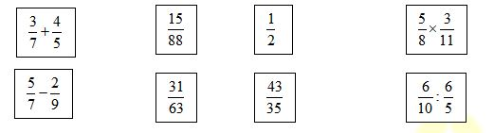
II. TỰ LUẬN
Bài 1: Khối lượng giấy vụn thu gom được của khối lớp Bốn được biểu thị ở biểu đồ cột sau:
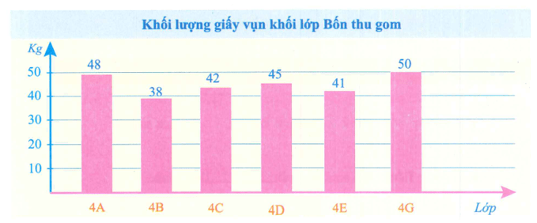
a) Các lớp của khối lớp Bốn thu gom được tất cả .......... kg giấy vụn.
b) Trung bình mỗi lớp của khối lớp Bốn thu gom được .......... kg giấy vụn.
c) Tất cả số giấy vụn sau khi thu gom được bán với giá 3 000 đồng mỗi ki-lô-gam. Số tiền thu được sau đó được quyên góp vào quỹ giúp đỡ các trẻ em nghèo. Hỏi khối lớp Bốn đã quyên góp được bao nhiêu tiền vào quỹ đó.
Bài giải
..................................................................................................................................................... ..................................................................................................................................................... .....................................................................................................................................................
Bài 2: Tính:
a) $\frac{12}{5}$ : $\frac{4}{11}$ + $\frac{4}{5}$ = ...........................................................................................................................
b) $\frac{5}{6}$ + ( $\frac{5}{9}$ - $\frac{1}{4}$ ) = .........................................................................................................................
c) $\frac{3}{7}$ x $\frac{4}{9}$ + 1 = ........................................................................................................................
Bài 3: Một cửa hàng buổi sáng bán được 27kg gạo, buổi chiều cửa hàng bán được số gạo bằng $\frac{5}{3}$ số gạo buổi sáng. Hỏi trung bình mỗi buổi cửa hàng bán được bao nhiêu kg gạo?
Bài giải
...................................................................................................................................................
...................................................................................................................................................
...................................................................................................................................................
...................................................................................................................................................
...................................................................................................................................................
Bài 4: Tính nhanh:
a) 2006 + 2006 x 15 + 2006 x 14 b) $\frac{1}{4}$x $\frac{3}{5}$+ $\frac{1}{4}$x $\frac{2}{5}$- $\frac{1}{4}$
...................................................................................................................................................
...................................................................................................................................................
...................................................................................................................................................
Bài 5: Cho các phân số: $\frac{5}{6}$; $\frac{3}{4}$; $\frac{6}{5}$ , $\frac{1}{2}$. Viết các phân số theo thứ tự từ lớn đến bé:
.................................................................................................................................
Bài 6: Cho ba số: 5, 3, 0
a) Viết tất cả các số có ba chữ số khác nhau lập được từ các thẻ số đã cho:
…………………………………………………………………………………………………
b) Tìm số trung bình cộng của các số viết được ở câu a.
…………………………………………………………………………

